Ateliers les 5 sens et la concentration :

Petits conseils pour les parents
Vous pouvez aider votre enfant à se concentrer en jouant.
Chacun de nous développe un sens (ou 2) plus que les autres. Plus votre enfant développe les autres sens plus ça l’aide à se concentrer et à apprendre.

Suite des ateliers :
Le corps, le cerveau et la mémoire
Le goût et le raisin de Mars
Rêve éveillé du lâcher prise.

Développer son goût :

Un peu comme pour l’odorat vous pouvez facilement aider votre enfant à développer son goût et à lui faire prendre conscience de ce qu’il mange.

Petits jeux faciles :
Faites lui deviner les yeux bandés ce que vous lui donnez à manger (c’est sucré, salé, acide, amer ?) ou identifier dans un plat les différents aliments, épices… même avec un bonbon, il doit reconnaître l’arôme.
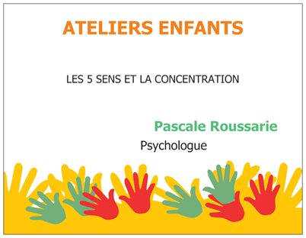

Le petit jeu trompeur : essayez de mettre quelques gouttes de colorant alimentaire : du rose (ou rouge) dans un yaourt vanille, du vert dans une crème ou entremet noix de coco ou du bleu dans un gâteau fait maison
Que se passe t’il ?

Les enfants apprennent surtout par le plaisir et le jeu, pensez-y.

